SCHKOLA HARTAU

Ich heiße Michaela Horakova und ich habe im Juni in der Schkola Hartau ein zweiwöchiges Praktikum gemacht. Diese Arbeit hat mir sehr gefallen. Ich habe mit den Kindern gearbeitet und gespielt. In dieser Grundschule sind auch tschechische Kinder, die Deutsch lernen wollen oder die aus Tschechisch-deutschen Familien kommen. Ich habe die Kinder aus der ersten und zweiten Klasse nach tschechischen Vokabeln abgefragt. Dann habe ich im Englisch-, Mathematik- und Sportunterricht geholfen. Es machte mir sehr Spaß. Ich habe nichts negativ gefunden. Hier sind die Kinder sehr freundlich und machen keine Probleme. Ich denke, dass ich einmal hier oder in einer solchen Schule arbeiten werde.

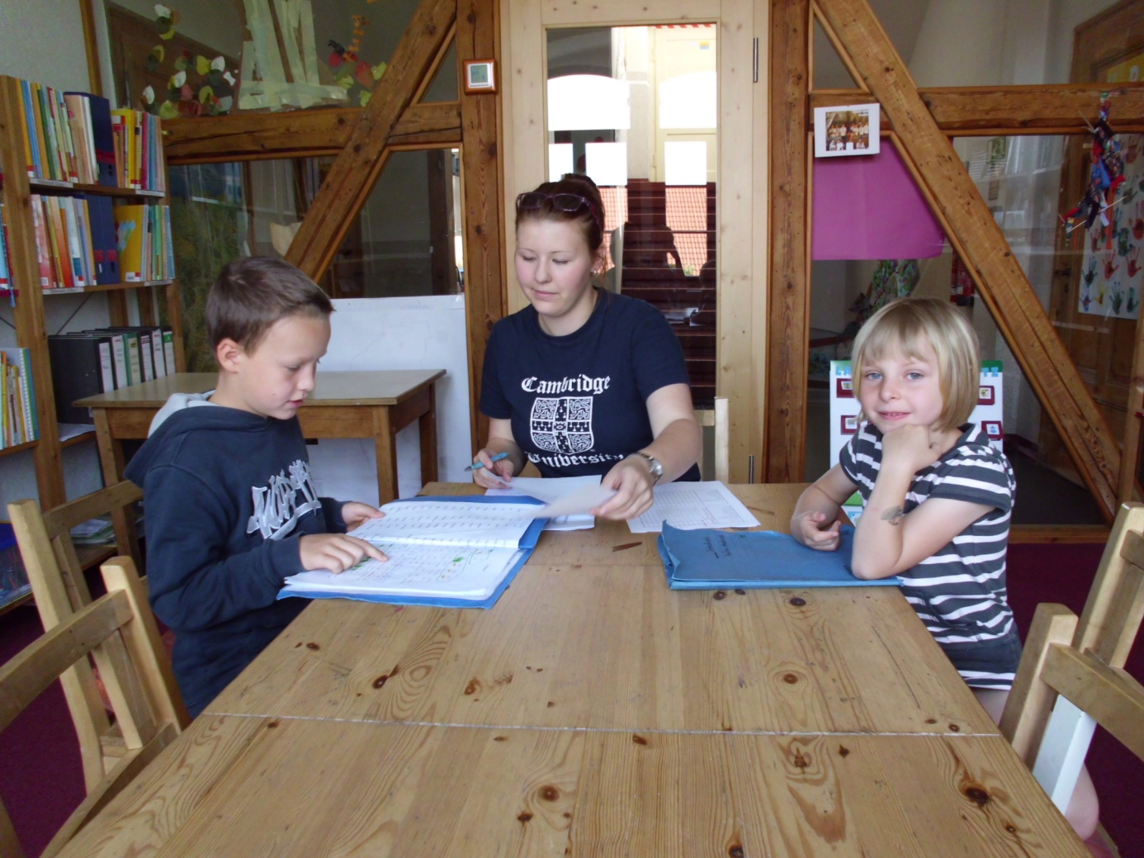
Abfragen nachtschechischen Vokabeln - Foto Alwin, Ich und Paulina

